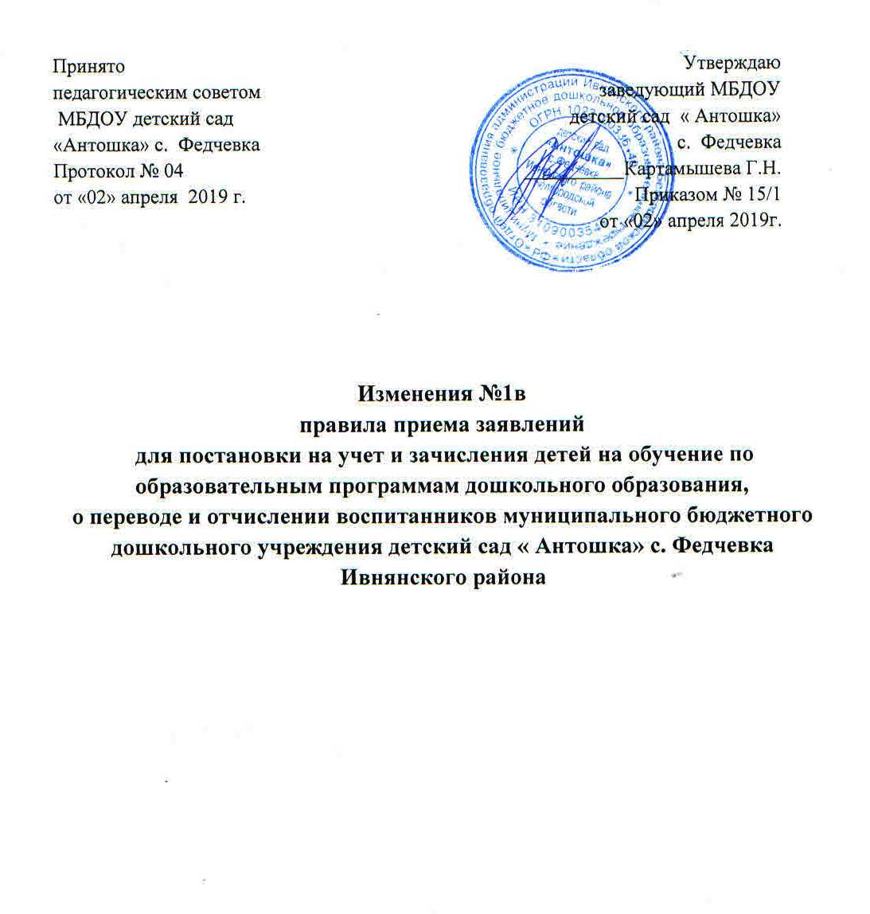

На основании Приказа Минпросвещения России от 21.01.2019 № 33
«О внесении изменений в Порядок приема на обучение по образовательным программам дошкольного образования», утвержденного приказом Министерства образования и науки Российской Федерации от 8 апреля 2014 г. № 293 и Приказа Минпросвещения России от 21.01.2019 N 30 "О внесении изменений в Порядок и условия осуществления перевода обучающихся из одной организации, осуществляющей образовательную деятельность по образовательным программам дошкольного образования, в другие организации, осуществляющие образовательную деятельность по образовательным программам соответствующих уровня и направленности», утвержденные приказом Министерства образования и науки Российской Федерации от 28 декабря 2015 г. N 1527" внести в Правила приема заявлений для постановки на учёт и зачисления детей на обучение по образовательным программам дошкольного образования, о переводе и отчислении воспитанников муниципального бюджетного дошкольного образовательного учреждения детский сад « Антошка» с. Федчевка Ивнянский район
следующие изменения:
1. Пункт 2.5. дополнить абзацем: « - о выборе языка образования, родного языка из числа языков народов Российской Федерации, в том числе русского языка как родного языка.».
2. Приложение № 4 изложить в следующей редакции:

«Приложение 4
к Правилам приема заявлений для постановки на учёт
и зачисления детей на обучение по образовательным
программам дошкольного образования, о переводе и отчислении воспитанников

Образец заявления
о зачислении ребёнка в ДОУ на обучение

Заведующей МБДОУ детский сад « Антошка» _____________________________ фамилия, имя, отчество (последнее - при наличии) родителей (законных представителей) ребенка _________________________________________________________________ адрес места жительства родителей (законных представителей) ребенка ______________________________________________________________________ контактные телефоны родителей (законных представителей)ребенка
заявление.
Прошу принять ________________________________________________________________________ фамилия, имя, отчество (последнее - при наличии) ребенка, дата рождения ребенка, _______________________________________________________________________________________________________________________ адрес места жительства ребенка в муниципальное бюджетное дошкольное образовательное учреждение детский сад « Антошка» с _________________________________ года. «____» _________ 20_____ г. подпись __________________ Согласен (на) на обработку путем сбора, хранения, использования, передачи, уничтожения моих персональных данных, а также персональных данных моего ребенка с момента зачисления ребенка в МБДОУ детский сад « Антошка» до момента выбытия ребенка из учреждения
. «____» _________ 20_____ г. подпись _________________
_ Ознакомлен (на) с уставом ДОУ, лицензией на осуществление образовательной деятельности, образовательными программами ДОУ и другими документами, регламентирующими организацию и осуществление образовательной деятельности, права и обязанности воспитанников и их родителей (законных представителей)
«____» _________ 20_____ г. подпись __________________
Выбираю для обучения по образовательным программам дошкольного образования языком образования русский, в том числе русский, как родной язык. «____» _________ 20_____ г. подпись __________________
Приложение к заявлению:

Копия свидетельства о рождении ребенка (документ, подтверждающий родство заявителя (или законность представления прав ребенка),

копия свидетельства о регистрации ребенка по месту жительства (по месту пребывания на закрепленной территории или документ, содержащий
сведения о регистрации ребенка по месту жительства или по месту пребывания)
копия документа, удостоверяющего личность родителя (законного представителя)
медицинское заключение о состоянии здоровья ребенка (медицинская карта, сертификат прививок)
другие документы _____________________________________________________________________________________________ ____________________________________________________________________________________________».
3. Пункт 3.13. изложить в следующей редакции:
«Заведующий ДОУ издает распорядительный акт о зачислении ребенка в образовательную организацию (далее - распорядительный акт) в течение трех рабочих дней после заключения договора. Распорядительный акт в трехдневный срок после издания размещается на информационном стенде образовательной организации. На официальном сайте образовательной организации в сети Интернет размещаются реквизиты распорядительного акта, наименование возрастной группы, число детей, зачисленных в указанную возрастную группу. После издания приказа ребенок снимается с учета детей, нуждающихся в предоставлении места в ДОУ».
4. Приложение № 9 изложить в следующей редакции:
«Приложение 9
к Правилам приема заявлений для
постановки на учёт и зачисления детей
на обучение по образовательным программам дошкольного образования,
о переводе и отчислении воспитанников

Образец заявления
о приеме (зачислении) ребенка в порядке перевода в ДОУ
Заведующей МБ ДОУ детский сад « Антошка»
_________________________________________________ фамилия, имя, отчество (последнее - при наличии) родителей (законных представителей) ребенка _________________________________________________ адрес места жительства родителей (законных представителей) ребенка
Заявление
Прошу принять в порядке перевода из _________________________________ _____________________________________________________________________ (наименование образовательного учреждения) моего ребенка ________________________________________________________ (ФИО полностью) «____» __________ 20_____ года рождения в муниципальное бюджетное дошкольное образовательное учреждение детский сад «Антошка» с «______» ____________ 20____ г. «____» _________ 20____ г. ____________/________________________/
Подпись ФИО родителя
Согласна (ен) на обработку путем сбора, хранения, использования, передачи, уничтожения моих персональных данных, а также персональных данных моего ребенка с момента зачисления ребенка в МБДОУ детский сад « Антошка» до момента выбытия ребенка из учреждения. «____» _________ 20____ г.____________/________________________/
Подпись ФИО родителя
Ознакомлен (на) с Уставом МБДОУ детский сад «Антошка» с.Федчевка, лицензией на осуществление образовательной деятельности, образовательными программами и другими документами, регламентирующими организацию и осуществление образовательной деятельности, права и обязанности воспитанников и их родителей (законных представителей). «____» _________ 20____ г. ____________/________________________/
Подпись ФИО родителя
Выбираю для обучения по образовательным программам дошкольного образования языком образования русский, в том числе русский, как родной язык. «____» _________ 20____ г. ____________/________________________/ Подпись ФИО родителя

